PEDIDO PROVIDÊNCIAS Nº 1170/2024

Recolhimento de fios amarrados em poste na Rua Araguaia, esquina com a Rua Gomes Portinho, no Bairro Centro.

Solicita-se, após os trâmites regimentais, que seja enviada cópia da presente proposição ao Poder Executivo, para que realize as seguintes providências:

Recolhimento de fios amarrados em poste na Rua Araguaia, esquina com a Rua Gomes Portinho, no Bairro Centro.

Novo Hamburgo, 04 de abril de 2024.

Vereador Lourdes Valim

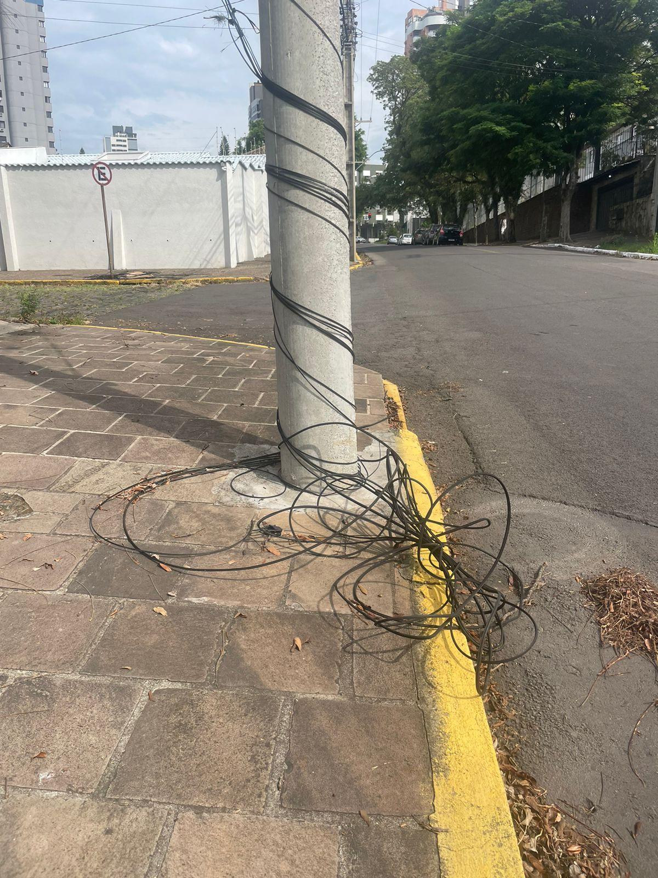

Obs.: Redação conforme original do autor.
/EL

